Jesuïtes Lleida**MATEMÀTIQUES NUMERACIÓ**



**Nom:** ______________________ **Data:** _______________

**UNITATS DE MIL**

**1.- Completa**:

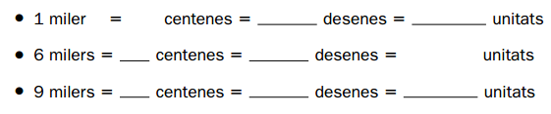

**2.- Observa** l’àbac i **completa**:

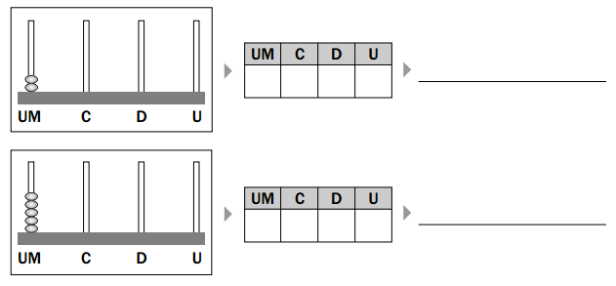

**3.- Quants** habitants viuen en cada poble?

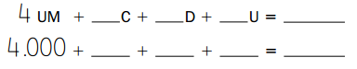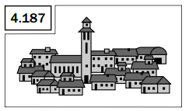

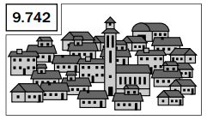

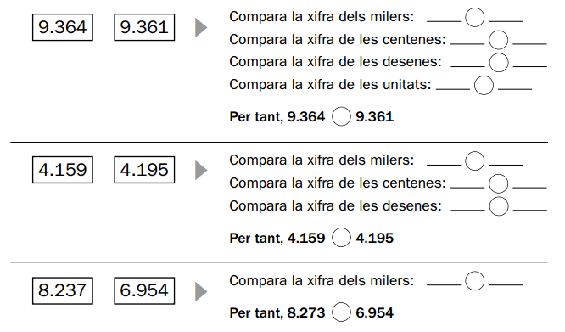**4.- Compara** els números. Escriu **>**, **<** o **=**:

**5.- Compara** i **completa**:

